Соёлын төвийн Орон нутаг судлах танхимын үзмэр Улсын тооллогт хамрагдсан тухай товч тайлан

2019.03.26-27

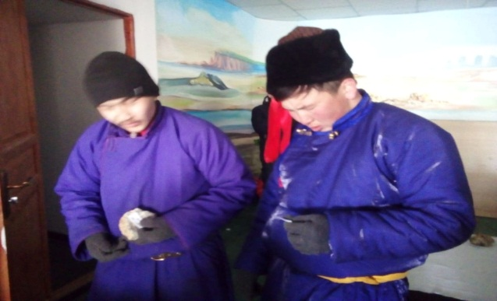Соёлын төвийн хамт олон нь ТС хөдлөх дурсгалт зүйлийн Улсын тооллогын үйл ажиллагаанд Орон нутаг судлах танхимын үзмэрийг тооллогт хамруулсан. Аймгийн ажлын хэсгийн ахлагчаар Баярмаа, Эрдэм шинжилгээний ажилтан Балжинням нар ажиллаа.Тус тооллогот 277 үзмэр бүртгэлд орсон. Үүнээс шинээр 27 үзмэр бүртгүүлэв.